

ΑΛΕΞΑΝΔΡΕΙΟ ΤΕΧΝΟΛΟΓΙΚΟ ΕΚΠΑΙΔΕΥΤΙΚΟ ΙΔΡΥΜΑ ΘΕΣΣΑΛΟΝΙΚΗΣ

ΤΜΗΜΑ: ΜΗΧΑΝΙΚΩΝ ΠΛΗΡΟΦΟΡΙΚΗΣ

ΜΕΤΑΠΤΥΧΙΑΚΟ ΠΡΟΓΡΑΜΜΑ ΣΠΟΥΔΩΝ

“ΕΥΦΥΕΙΣ ΤΕΧΝΟΛΟΓΙΕΣ ΔΙΑΔΙΚΤΥΟΥ”

**ΜΑΘΗΜΑ:**«*Μηχανική Λογισμικού για Διαδικτυακές Εφαρμογές»*

**ΥΠΕΥΘΥΝΟΙ ΜΑΘΗΜΑΤΟΣ:**

***ΟΥΓΙΑΡΟΓΛΟΥ ΣΤΕΦΑΝΟΣ, ΣΑΛΑΜΠΑΣΗΣ ΜΙΧΑΛΗΣ, ΣΙΔΗΡΟΠΟΥΛΟΣ ΑΝΤΩΝΙΟΣ***

ΟΜΑΔΙΚΗ ΕΡΓΑΣΙΑ

**Θέμα:**

***PPFinder (PaPerFinder)***

***Φοιτητές:***

Αντωνίου Μιράντα, Δαλάκα Ευγενία, Ιωάννης Κοτζιάμπασης, Κορλίνης Αμβρόσιος



Θεσσαλονίκη, 2018

Περιεχόμενα

2. Προδιαγραφές (Specification – Requirements) 6

2.1 ΕισαγωγικήΣελίδα 6

2.1.1 Αρχική σελίδα (PaPerFinder) 6

2.1.2 Φόρμα επικοινωνίας 6

2.1.3 Σχετικά με εμάς 7

2.1.4 Συχνές ερωτήσεις 7

2.2.1 Login 7

2.2.2 Logout 8

2.2.3 Password Retrieval 8

2.2.4 Change Password 8

2.2.5 User Registration 9

3. Τεχνολογία 10

3.1 HTML 10

3.2 CSS 11

3.3 Javascript 11

3.4 Canva 11

3.5 JQuery 11

3.6 PHP 11

3.7 AJAX 12

3.8 MySQL 12

3.9 DblpAPI 12

4. Μεθοδολογία 12

4.1 UserInterface 12

4.2 Βάσεις Δεδομένων 12

4.3 User Profile – Login 13

4.4 Αναζήτηση και Αγαπημένα 14

4.5 Localization 14

4.6 Ασφάλεια 14

4.7 WebTesting 14

**1. Εισαγωγή**

**1.1 Η ιστοσελίδα**

Το PPFinder (PaPerFinder) είναι μια ιστοσελίδα η οποία θα κατασκευαστεί στα πλαίσια της ομαδικής εργασίας στο μάθημα Μηχανική Λογισμικού για Διαδικτυακές Εφαρμογές. Η ιστοσελίδα διευκολύνει την αποθήκευση δημοσιεύσεων δίνοντας στον χρήστη την δυνατότητα αναζήτησης, δημιουργία λίστας αγαπημένων με κατηγορίες, προσθέτοντας σχόλια, ενώ παράλληλα ο χρήστης μπορεί να σημειώσει ποιες δημοσιεύσεις έχει διαβάσει. Απευθύνεται σε φοιτητές και ερευνητές της επιστήμης Πληροφορικής. Το prototype της ιστοσελίδας υπάρχει στο URL: **http://nireas.it.teithe.gr/webeng5**

**1.2Κατανομή Εργασιών**

|  |  |  |  |  |
| --- | --- | --- | --- | --- |
| **Πακέτο Εργασίας** | **Περιγραφή** | **Workload** | **Κατάσταση** | **Υπεύθυνος** |
| **WP1** | **Project Management** | **5** | In Progress | Κοτζιάμπασης Ιωάννης |
| **WP2** | **User Experience** | **60** |  |  |
| WP2.1 | Main Page - Welcome | 10 | In Progress | Μιράντα Αντωνίου |
| WP2.1 | Responsive Web Design | 10 | In Progress | Μιράντα Αντωνίου |
| WP2.2 | HTML/CSS Desktop | 10 | In Progress | Μιράντα Αντωνίου |
| WP2.3 | HTML/CSS Mobile | 10 | In Progress | ΕυγενίαΔαλάκα |
| WP2.4 | Clipart | 10 | Completed | Μιράντα Αντωνίου |
| WP2.5 | Legal Issues (GDPR) | 10 | In Progress | Μιράντα Αντωνίου |
| **WP3** | **Functionality** | **100** |  |  |
| WP3.1 | User Login | 5 | Completed | Κοτζιάμπασης Ιωάννης |
| WP3.2 | User Registration | 15 | In Progress | ΑμβρόσιοςΚορλίνης |
| WP3.3 | User Activation | 15 | In Progress | ΑμβρόσιοςΚορλίνης |
| WP3.4 | Password Change - Retrieval | 15 | In Progress | ΑμβρόσιοςΚορλίνης |
| WP3.5 | Security | 15 | In Progress | ΑμβρόσιοςΚορλίνης |
| WP3.6 | Paper Search and Favorites | 35 | In Progress | Κοτζιάμπασης Ιωάννης |
| **WP4** | **Miscellaneous** | **20** |  |  |
| WP4.1 | Database Design | 10 | Completed | Κοτζιάμπασης Ιωάννης |
| WP4.2 | Installation Scripts | 10 | Completed | Κοτζιάμπασης Ιωάννης |
| **WP5** | **Testing** | **60** |  |  |
| WP5.1 | HTML/CSS Validation | 10 | In Progress | Μιράντα Αντωνίου/Ευγενία Δαλάκα |
| WP5.2 | UI & Functionality testing | 10 | In Progress | Ευγενία Δαλάκα |
| WP5.3 | Usability testing | 10 | In Progress | Ευγενία Δαλάκα |
| WP5.4 | Perfomance testing | 10 | In Progress | Ευγενία Δαλάκα |
| WP5.5 | Compatibility Testing | 10 | In Progress | Μιράντα Αντωνίου/Ευγενία Δαλάκα |
| WP5.6 | Security Testing | 10 | In Progress | Ευγενία Δαλάκα |

# 2. Προδιαγραφές (Specification – Requirements)

# 2.1 Εισαγωγική Σελίδα

# 2.1.1 Αρχική σελίδα (PaPerFinder)

Η αρχική σελίδα της διαδικτυακής εφαρμογής περιλαμβάνει μια σύντομη περιγραφή της σελίδας, καθώς και μια loginφόρμα στην οποία ο χρήστης πρέπει να συμπληρώσει τα στοιχεία του, ώστε να μπορέσει να αναζητήσει τις δημοσιεύσεις που τον ενδιαφέρουν. Επίσης, στο πάνω μέρος της περιλαμβάνει τις εξής καρτέλες στις οποία μπορεί να πλοηγηθεί ο χρήστης (header που υπάρχει σε κάθε σελίδα του site):

**

*Εικόνα 1: αρχική σελίδα Paper Finder*

# 2.1.2 Φόρμα επικοινωνίας

Η καρτέλα αυτή περιλαμβάνει συνολικά 3 πεδία: ένα πεδίο στο οποίο ο χρήστης συμπληρώνει το email του, ένα πεδίο στο οποίο ο χρήστης συμπληρώνει προαιρετικά το θέμα του μηνύματος που θέλει να στείλει, καθώς ένα πεδίο που περιλαμβάνει το μήνυμα το οποίο θέλει να στείλει. Η εγγραφή του χρήστη προκειμένου να επικοινωνήσει με την ιστοσελίδα δεν είναι απαραίτητη, αρκεί να συμπληρώσει το email του.

|  |
| --- |
| Φόρμα επικοινωνίας  E-mail*  Θέμα  Μήνυμα*  Αποστολή |

# 2.1.3 Σχετικά με εμάς

Η καρτέλα αυτή είναι βασική στις περισσότερες ιστοσελίδες. Μέσω αυτής, ο χρήστης επιδιώκει συνήθως να κατανοήσει την σκοπιμότητα της ιστοσελίδας και να διαβάσει περισσότερες πληροφορίες γι’ αυτή. Συγκεκριμένα, οι πληροφορίες αυτές περιλαμβάνουν το τί ακριβώς μπορεί να κάνει ο χρήστης χρησιμοποιώντας την ιστοσελίδα αυτή (αναζήτηση και αποθήκευση δημοσιεύσεων με βάση συγκεκριμένα κριτήρια), ποιές πηγές χρησιμοποιούνται ώστε κάτι τέτοιο να γίνει εφικτό (API), πότε αυτή δημιουργήθηκε καθώς και πιθανή επέκταση της λειτουργικότητάς της.

# 2.1.4 Συχνές ερωτήσεις

Η καρτέλα αυτή περιλαμβάνει συχνές ερωτήσεις και απαντήσεις, που προκύπτουν κατά την πλοήγηση του χρήστη εντός της ιστοσελίδας. Στην σελίδα μας θα απαντώνται ενδεικτικά οι παρακάτω ερωτήσεις:

- Γιατί είναι απαραίτητη η εισαγωγή του email κατά την εγγραφή του χρήστη;

Με την χρήση του email εξασφαλίζεται ότι ο τελικός χρήστης είναι ένα πρόσωπο και όχι ένα ρομπότ. Επίσης, ταυτοποιείται ο χρήστης και μπορεί να αναζητήσει και να πλοηγηθεί στις δημοσιεύσεις που τον ενδιαφέρουν. Κάθε διεύθυνση email ανήκει σε ένα πρόσωπο.

- Έχω απορίες σχετικά με την ιστοσελίδα. Πώς μπορώ να επικοινωνήσω μαζί σας;

Αρκεί να πλοηγηθείτε στην καρτέλα “Φόρμα επικοινωνίας”, να συμπληρώσετε το email σας καθώς και το μήνυμα που θέλετε να μας στείλετε. Θα χαρούμε να επικοινωνήσετε μαζί μας!

# 2.2.1 Login

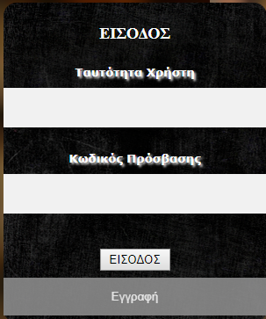Η σύνδεση των χρηστών θα γίνεται από την αρχική σελίδα, που θα υποβάλει τα στοιχεία σύνδεσης (username και password) ελέγχοντας τον αντίστοιχο πίνακα στη βάση δεδομένων. Αν δοθούν λάθος στοιχεία σύνδεσης, θα εμφανίζεται ένα γενικό μήνυμα εισαγωγής εσφαλμένων στοιχείων.  Όταν γίνει επιτυχής σύνδεση, ο χρήστης θα θεωρείται πλέον ενεργός (active) και θα κατευθύνεται στην κεντρική σελίδα (Αναζήτηση και Αγαπημένα). Ακολουθεί μία οθόνη του user interface:

*Εικόνα 2: Login*

# 2.2.2 Logout

Όταν ο χρήστης θελήσει να αποσυνδεθεί από την υπηρεσία, θα μπορεί να κάνει κλικ στο σύνδεσμο «αποσυνδεση» που θα εμφανίζεται σε κάθε σελίδα του ιστοτόπου αν ο χρήστης είναι συνδεμένος. Mόλις γίνει κλικ για αποσύνδεση, ο χρήστης θα αποσυνδέεται και θα οδηγείται στην αρχική σελίδα.

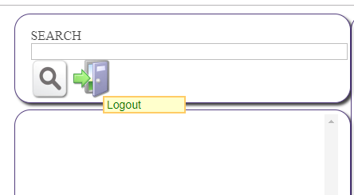

*Εικόνα 3: Logout*

# 2.2.3 Password Retrieval

Σε περίπτωση που ο χρήστης ξεχάσει ένα ή και τα δύο στοιχεία σύνδεσής του (όνομα χρήστη, κωδ. πρόσβασης), θα υπάρχει σύνδεσμος κάτω από τη φόρμα σύνδεσης που θα τον παραπέμπει σε σελίδα όπου θα μπορεί να εισάγει και να υποβάλει τη διεύθυνση ηλεκτρονικού του ταχυδρομείου. Θα λαμβάνει μήνυμα στο inbox του που περιέχει το όνομα χρήστη και σύνδεσμο που θα τον οδηγεί σε σελίδα για εισαγωγής νέου κωδικού πρόσβασης που θα το εισάγει 2 φορές για επιβεβαίωση. Στη συνέχεια, αφού ολοκληρωθεί η διαδικασία, θα οδηγείται στην αρχική σελίδα όπου υπάρχει και η φόρμα σύνδεσης χρήστη.

Email

ΟΚ

Διεύθυνση ηλ. ταχυδρομείου για ανάκτηση στοιχείων

Κωδικός Πρόσβασης

ΟΚ

Κωδικός Πρόσβασης (επανάληψη)

Αλλαγή Κωδικού Πρόσβασης

# 2.2.4 Change Password

Για να αλλάζει ο χρήστης τον κωδ. πρόσβασης, θα υπάρχει σύνδεσμος που θα τον παραπέμπει σε σελίδα όπου θα μπορεί να εισάγει το νέο κωδικό πρόσβασης 2 φορές για επιβεβαίωση. Εφόσον ταυτίζονται οι δύο κωδικοί, θα ενημερώνεται ο κωδικός πρόσβασης και ο χρήστης θα οδηγείται στη σελίδα Αναζήτηση και Αγαπημένα.

# 2.2.5 User Registration

Αν ο χρήστης θέλει να εγγραφεί στην υπηρεσία, θα υπάρχει σύνδεσμος που θα οδηγεί στην αντίστοιχη σελίδα, όπου θα εισάγει τα επίθετο, όνομα, διεύθυνση ηλ. ταχυδρομείου, όνομα χρήστη και κωδικό πρόσβασης. Αν έχει ήδη χρησιμοποιηθεί ο ίδιος κωδικός πρόσβασης, θα ενημερώνεται ο χρήστης με σχετικό μήνυμα. Επίσης θα γίνεται έλεγχος για την έγκυρη είσοδο και των υπόλοιπων δεδομένων και θα εμφανίζονται ανάλογα διαγνωστικά μηνύματα σε περίπτωση λανθασμένων δεδομένων. Μόλις  γίνει επιτυχής εγγραφή θα του αποστέλλεται μήνυμα ηλ. ταχυδρομείου με σύνδεσμο ενεργοποίησης λογαριασμού και θα γίνεται ανακατεύθυνση στην αρχική σελίδα όπου υπάρχει και η φόρμα σύνδεσης χρήστη. Ακολουθεί μία οθόνη του user interface:

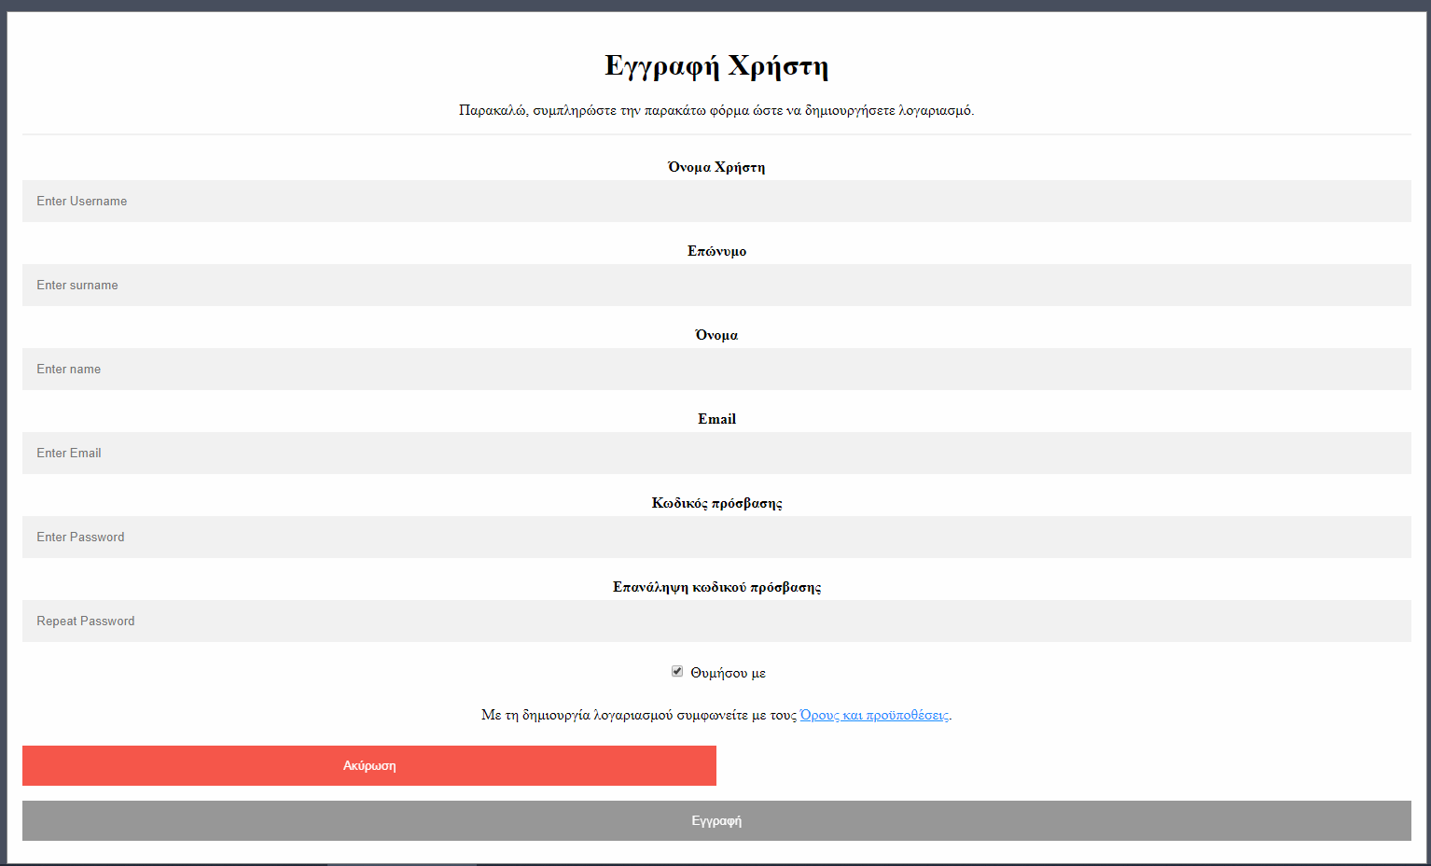

*Εικόνα 4: εγγραφή χρήστη*

**2.3 Αναζήτηση Δημοσιεύσεων**

Η αναζήτηση δημοσιεύσεων θα είναι διαθέσιμη μόνον στους εγγεγραμμένους χρήστες και το ανάλογο interface θα ενεργοποιείται εφόσον ο χρήστης κάνει login. Όλη η λειτουργικότητα της αναζήτησης και των αγαπημένων θα πραγματοποιείται από μια σελίδα – οθόνη. Ο χρήστης θα μπορεί να κάνει αναζήτηση βάση ονόματος δημοσίευσης, συγγραφέα ή τοποθεσίας. Τα αποτελέσματα της αναζήτησης θα εμφανίζονται σε μία λίστα (με σελίδες) ανάλογα με τον αριθμό τους. Στην ίδια οθόνη θα υπάρχει και μια λίστα με τις αποθηκευμένες δημοσιεύσεις οι οποίες θα φιλτράρονται ανά κατηγορία και εφόσον ή όχι έχουν διαβαστεί. Ο χρήστης θα μπορεί να επιλέξει μια δημοσίευση από την λίστα της αναζήτησης και να την προσθέσει στην λίστα των αγαπημένων. Σε περίπτωση που επιλέξει μια δημοσίευση από την λίστα των αγαπημένων θα εμφανίζεται ένα πλαίσιο κειμένου (textarea) και ένα checkbox στα οποία ο χρήστης θα μπορεί να γράψει σχόλια και θα μπορεί να σημειώσει εάν έχει διαβάσει ή όχι τη συγκεκριμένη δημοσίευση. Ακολουθούν ενδεικτικά οθόνες του user interface:

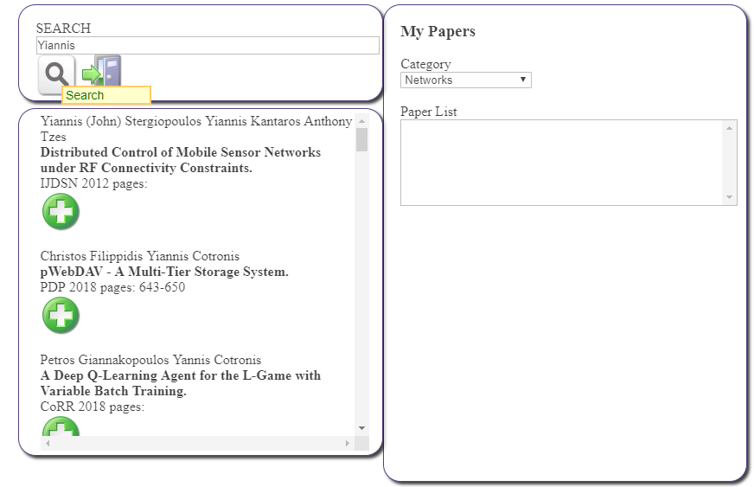

*Εικόνα 5: Αναζήτηση paper βάσει ονόματος*

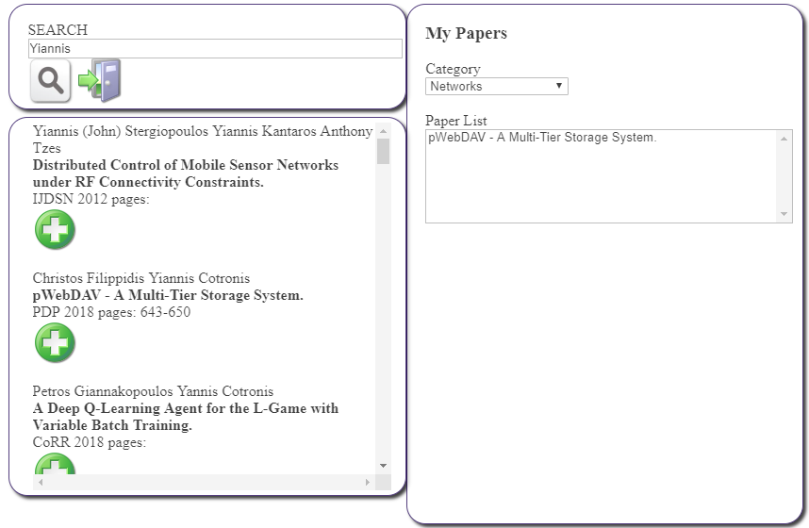

*Εικόνα 6:Προσθήκη paper σε λίστα πατώντας τον πράσινο σταυρό*

# 

*Εικόνα 7: Επιλογή άρθρου και δυνατότητα: αποθήκευσης, διαγραφής, επίσκεψης και σχολιασμού*

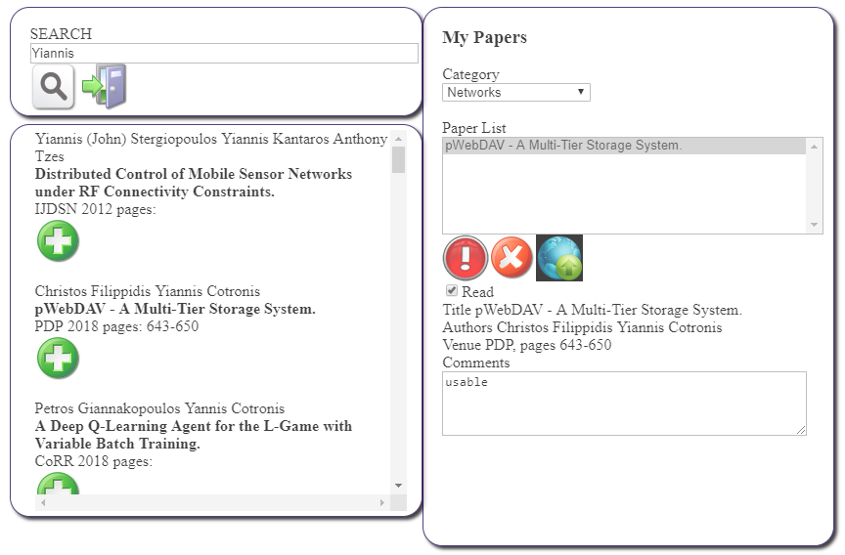

*Εικόνα 8: Use case (προσθήκη άρθρου στα αναγνωσμένα και σχολιασμός του)*

# 3. Τεχνολογία

# 3.1 HTML

Η HTML (αρχικοποίηση του αγγλικού HyperTextMarkupLanguage, ελλ. Γλώσσα Σήμανσης Υπερκειμένου) είναι η κύρια γλώσσα σήμανσης για τις ιστοσελίδες, και τα στοιχεία της είναι τα βασικά δομικά στοιχεία των ιστοσελίδων.

Η HTML γράφεται υπό μορφή στοιχείων HTML τα οποία αποτελούνται από ετικέτες (tags), οι οποίες περικλείονται μέσα σε σύμβολα «μεγαλύτερο από» και «μικρότερο από» (για παράδειγμα <html>), μέσα στο περιεχόμενο της ιστοσελίδας. Οι ετικέτες HTML συνήθως λειτουργούν ανά ζεύγη (για παράδειγμα <h1> και </h1>), με την πρώτη να ονομάζεται ετικέτα έναρξης και τη δεύτερη ετικέτα λήξης (ή σε άλλες περιπτώσεις ετικέτα ανοίγματος και ετικέτα κλεισίματος αντίστοιχα). Ανάμεσα στις ετικέτες, οι σχεδιαστές ιστοσελίδων μπορούν να τοποθετήσουν κείμενο, πίνακες, εικόνες κλπ.

# 3.2 CSS

Η CSS (CascadingStyleSheets - Διαδοχικά Φύλλα Ύφους) ή (αλληλουχία φύλλων ύφους) είναι μια γλώσσα υπολογιστή που ανήκει στην κατηγορία των γλωσσών φύλλων ύφους που χρησιμοποιείται για τον έλεγχο της εμφάνισης ενός εγγράφου που έχει γραφτεί με μια γλώσσα σήμανσης.

Χρησιμοποιείται δηλαδή για τον έλεγχο της εμφάνισης ενός εγγράφου που γράφτηκε στις γλώσσες HTML και XHTML, δηλαδή για τον έλεγχο της εμφάνισης μιας ιστοσελίδας και γενικότερα ενός ιστοτόπου. Η CSS είναι μια γλώσσα υπολογιστή προορισμένη να αναπτύσσει στυλιστικά μια ιστοσελίδα δηλαδή να διαμορφώνει περισσότερα χαρακτηριστικά, χρώματα, στοίχιση και δίνει περισσότερες δυνατότητες σε σχέση με την html. Για μια όμορφη και καλοσχεδιασμένη ιστοσελίδα η χρήση της CSS κρίνεται ως απαραίτητη.

# 3.3 Javascript

Η Javascript είναι διερμηνευμένη γλώσσα προγραμματισμού για ηλεκτρονικούς υπολογιστές. Αρχικά αποτέλεσε μέρος της υλοποίησης των φυλλομετρητών Ιστού, ώστε τα σενάρια από την πλευρά του πελάτη (client-sidescripts) να μπορούν να επικοινωνούν με τον χρήστη, να ανταλλάσσουν δεδομένα ασύγχρονα και να αλλάζουν δυναμικά το περιεχόμενο του εγγράφου που εμφανίζεται. Μέσω της Javascript καθορίζεται ο τρόπος με τον οποίο “αλληλεπιδρά” ο χρήστης με την ιστοσελίδα, τι γίνεται για παράδειγμα, όταν ο χρήστης πατάει ένα κουμπί που βρίσκεται εντός της ιστοσελίδας.

# 3.4 Canva

Το Canva είναι ένας δικτυακός τόπος εργαλείων γραφικού σχεδιασμού, ο οποίος ιδρύθηκε το 2012. Χρησιμοποιεί μια μορφή drag-and-drop και παρέχει πρόσβαση σε πάνω από ένα εκατομμύριο φωτογραφίες, γραφικά και γραμματοσειρές. Τα εργαλεία μπορούν να χρησιμοποιηθούν τόσο για το σχεδιασμό ειδών εκτύπωσης όσο και για τα γραφικά.

# 3.5 JQuery

Η jQuery είναι μια βιβλιοθήκη JavaScript σχεδιασμένη να απλοποιήσει την υλοποίηση σεναρίων (scripting) στην πλευρά του πελάτη (client-side) της HTML και υποστηρίζει πολλαπλούς φυλλομετρητές Ιστού. Κυκλοφόρησε τον Ιανουάριο του 2006 από τον Τζον Ρέριγκ (JohnResig). Χρησιμοποιείται σε πάνω από το 65% των 10.000 ιστοτόπων με τη μεγαλύτερη επισκεψιμότητα. H jQuery είναι ελεύθερο λογισμικό, με άδεια MIT.

# 3.6 PHP

HPHP (HypertextPreProcessor) είναι μια ευρέως χρησιμοποιούμενη εναλλακτική λύση της τεχνολογίας ActiveServerPages (ASP) της Microsoft Πρόκειται για μια ανοιχτού κώδικα γλώσσα σεναρίων από τη μεριά του διακομιστή (server), που χρησιμοποιείται για τη δημιουργία δυναμικών ιστοσελίδων και μπορεί να ενσωματωθεί σε HTML κώδικα. Η PHP χρησιμοποιείται συνήθως σε συνδυασμό με μια βάση δεδομένων MySQL ή MariaDB, σε διακομιστέςWeb με Λ.Σ. Linux/UNIX. Είναι ίσως η πιο δημοφιλής γλώσσα σεναρίων από τη μεριά του διακομιστή.

Τα θετικά στη χρήση της PHP είναι η απλότητα για έναν νέο προγραμματιστή αλλά και τα πολλά προηγμένα χαρακτηριστικά για τον επαγγελματία προγραμματιστή. Η απλότητα της σύνταξής της (clike) αλλά και η πληθώρα ενσωματωμένων συναρτήσεων, εξειδικευμένων βιβλιοθηκών που επεκτείνουν τις δυνατότητές της και τεκμηρίωσης, την καθιστούν ένα δωρεάν θαύμα της σύγχρονης προγραμματιστικής κοινότητας που δεν σταματά να την εξελίσσει και να την προσαρμόζει στα δεδομένα του σήμερα προς όφελος του προγραμματιστή και του χρήστη, ο οποίος απολαμβάνει σύντομα το τελικό παραδοτέο.

# 3.7 AJAX

Η Ajax (Asynchronous JavaScript and XML) είναι ένα σύνολο τεχνικών ανάπτυξης ασύγχρονων εργασιών σε μια ιστοσελίδα. Συγκεκριμένα μέσω της χρήσης AJAX μπορούμε να πραγματοποιήσουμε εργασίες στην ίδια ιστοσελίδα καλώντας μέσω της JavaScript σε μια ενέργεια του χρήστη τον ανάλογο κώδικα ο οποίος θα εκτελεσθεί στον Server (Php-ASP etc) για να ολοκληρώσει την ενέργεια αυτή ασύγχρονα. Όταν η εργασία ολοκληρωθεί μπορούμε να γνωρίζουμε το αποτέλεσμα αυτής την ενέργειας και να πράξουμε ανάλογα.

# 3.8 MySQL

HMySQL είναι ένα σύστημα διαχείρισης βάσεων δεδομένων για σχεσιακές βάσεις δεδομένων. Πρόκειται για λογισμικό ανοικτού κώδικα που υποστηρίζεται από την Oracle. Αυτό σημαίνει ότι οποιοσδήποτε μπορεί να χρησιμοποιήσει MySQL δωρεάν.  Παρόλο που η MySQL είναι ανοικτού κώδικα, υπάρχουν εκδόσεις εμπορικής άδειας χρήσης από την Oracle για προηγμένες υπηρεσίες για πιο ειδικούς σκοπούς.

Σε σύγκριση με άλλα λογισμικά βάσης δεδομένων, όπως η βάση δεδομένων Oracle ή ο Microsoft SQL Server, η MySQL είναι πολύ εύκολη στην εκμάθηση. Εκτελείται σε πλατφόρμες UNIX, Linux, Windows. Μπορεί να εγκατασταθεί σε ένα διακομιστή ή ακόμα και σε ένα προσωπικό υπολογιστή. Επιπλέον, η MySQL είναι αξιόπιστη, κλιμακωτή και γρήγορη.

Για την ανάπτυξη ιστοτόπου και web εφαρμογών, η MySQL είναι μια καλή επιλογή (συνιστάται ιδιαίτερα). Η MySQL είναι ένα σημαντικό μέρος του LAMP που συμπεριλαμβάνει τα Linux, Apache, MySQL και PHP όπως και του WAMP που περιλαμβάνει την αντίστοιχη λύση για MSWindows.

# 3.9 DblpAPI

Το dblpcomputersciencebibliography είναι μια online βάση δεδομένων βιβλιογραφίας η οποία περιέχει δημοσιεύεις σχετικές με την επιστήμη της πληροφορικής. Οι κατασκευαστές παρέχουν την δυνατότητα χρήσης του μηχανισμού αναζήτησης και των δεδομένων χωρίς κάποιο κόστος σε όσους θέλουν να ενσωματώσουν ανάλογες λειτουργίες στην ιστοσελίδα τους. Η χρήση του συγκεκριμένου API είχε να κάνει με το θέμα της ομαδικής εργασίας.

# 4. Μεθοδολογία

# 4.1 UserInterface

Για να καθορίσουμε το τί βλέπει ο χρήστης, το front-end δηλαδή της διαδικτυακής μας εφαρμογής, θα χρησιμοποιηθεί ένα έτοιμο πρότυπο σχεδιασμού ιστοσελίδας Bootstrap. Το πρότυπο αυτό θα τροποποιηθεί και θα παραμετροποιηθεί ανάλογα με τις ανάγκες σχεδιασμού της ιστοσελίδας (περιγράφεται στην ενότητα 2) ώστε να περιλαμβάνει τα κύρια μέρη της. Επίσης οι εικόνες, που θα χρησιμοποιηθούν ( π.χ. λογότυπο σελίδας) θα σχεδιαστούν μέσω του δυναμικού εργαλείου Canva.

# 4.2 Βάσεις Δεδομένων

Για την αποθήκευση των απαραίτητων δεδομένων για την λειτουργία της ιστοσελίδας θα χρησιμοποιηθεί η βάση δεδομένων MySQL. Συγκεκριμένα στο σχήμα της βάσης θα υπάρχουν τρείς πίνακες οι οποίοι θα περιέχουν πληροφορίες για τον χρήστη, τις κατηγορίες δημοσιεύσεων και τις δημοσιεύσεις τις οποίες ο χρήστης θα προσθέτει στα αγαπημένα. Ακολουθούν αναλυτικά οι τρεις πίνακες:

**Table User**

|  |  |  |
| --- | --- | --- |
| Name | Type | Description |
| id | int | User ID |
| active | tinyint | Τιμές 0 ή 1 ανάλογα με το αν ο χρήστης ολοκλήρωσε το registration. |
| login | varchar | Συνθηματικό Χρήστη |
| password | varchar | Κωδικός |
| surname | varchar | Επώνυμο |
| name | varchar | Όνομα |
| email | varchar | EMail |

**Table Category**

|  |  |  |
| --- | --- | --- |
| Name | Type | Description |
| id | int | Category ID |
| name | varchar | Όνομα Κατηγορίας |

**Table Favorites**

|  |  |  |
| --- | --- | --- |
| Name | Type | Description |
| id | int | Favorite ID |
| catID | int | Το ID της κατηγορίας που ανήκει η δημοσίευση |
| userID | int | Το ID του χρήστη που καταχώρησε στα αγαπημένα του την δημοσίευση |
| title | varchar | Τίτλος δημοσίευσης |
| url | varchar | Το URL που βρίσκεται η δημοσίευση |
| read | tinyint | 0 ή 1, ανάλογα με το εάν έχει διαβαστεί η δημοσίευση |
| comments | varchar | Σχόλια χρήστη |

# 4.3 User Profile – Login

Ο χρήστης θα έχει τη δυνατότητα να εγγραφεί στον ιστότοπό μας ώστε να μπορεί να αποθηκεύει τις δημοσιεύσεις που τον ενδιαφέρουν όπως και να τις σχολιάζει. Αυτό θα τον απαλλάξει από τον κόπο επαναναζήτησης δημοσιεύσεων τις οποίες έχει ήδη βρει και επιθυμεί να τις έχει διαθέσιμες ανά πάσα στιγμή.

Μόλις υποβληθούν τα στοιχεία από τη σελίδα εγγραφής, θα γίνεται έλεγχος για το αν αυτά είναι σωστά (έλεγχος των στοιχείων εισόδου όπως email - λάθος σύνταξη ή χρήση ήδη της διεύθυνσης ηλεκτρονικού ταχυδρομίου , και του κωδικού πρόσβασης) τόσο από στην πλευρά του χρήστη με javascript όσο και στη μεριά του διακομιστή με την php. O χρήστης θα ενημερώνεται με σχετικό μήνυμα σε περίπτωση λαθών ή παραλείψεων κατά την καταχώρηση.

Μόλις ολοκληρωθεί η εγγραφή του χρήστη με καταχώρηση της αντίστοιχης εγγραφής στη ΒΔ, θα γίνεται ανακατεύθυνση στην αρχική σελίδα, όπου μπορεί να γίνει η σύνδεση των χρηστών στον ιστότοπο.

Στην Κεντρική σελίδα θα υπάρχει φόρμα όπου θα υποβάλλονται τα στοιχεία εισόδου του χρήστη (email και κωδικός πρόσβασης) και θα γίνεται ο έλεγχος των στοιχείων με το πάτημα του κουμπιού υποβολής (συμπλήρωση πεδίων, σωστή μορφή email) από τη μεριά του χρήστη με χρήση javascript. Σε περίπτωση εσφαλμένης εισόδου, θα εμφανίζεται αντίστοιχο μήνυμα στο χρήστη. Μόλις ολοκληρωθεί η είσοδος του χρήστη θα μεταφέρεται στη σελίδα Αναζήτηση και Αγαπημένα.

Όταν αλλάζει ο χρήστης τον κωδ. πρόσβασης, από την αντίστοιχη σελίδα με διπλοκαταχώρηση για επιβεβαίωση (με σχετικούς ελέγχους με javascript και αντίστοιχα με php από τη μεριά του διακομιστή), θα ενημερώνεται ο κωδικός πρόσβασης και ο χρήστης θα οδηγείται στη σελίδα Αναζήτηση και Αγαπημένα.

Όταν ο χρήστης κάνει κλικ στο σύνδεσμο «αποσύνδεση» θα αποσυνδέεται και θα οδηγείται στην αρχική σελίδα.

# 4.4 Αναζήτηση και Αγαπημένα

Η όλη λειτουργικότητα της σελίδας της αναζήτησης όπως περιγράφεται στην ενότητα 2 (Προδιαγραφές) θα γίνεται με την χρήση AJAX. Τα δεδομένα τα οποία εισάγει ο χρήστης στα κριτήρια αναζήτησης θα μεταφέρονται ως παράμετροι στο dblpAPI του οποίου η κλήση θα πραγματοποιείται με AJAX και τα αποτελέσματα θα εμφανίζονται στην λίστα με την χρήση JavaScript/JQuery. Η λειτουργία όλου του υπόλοιπου interface θα πραγματοποιείται με ανάλογο τρόπο. Για κάθε ενέργεια (action) του χρήστη, θα υπάρχει ένας controller ο οποίος θα καλείται με την χρήση AJAX, ο οποίος θα πραγματοποιεί την ενέργεια. Για παράδειγμα όταν ο χρήστης επιλέξει μια δημοσίευση και πατήσει το κουμπί ADD, τότε θα κληθεί μέσω AJAX κώδικας ο οποίος εισάγει (με χρήση PHP και MySQL) στην βάση δεδομένων την εγγραφή κοκ.

# 4.5 Localization

Η υποστήριξη για διάφορες γλώσσες στις ιστοσελίδες θα υλοποιηθεί μερικώς λόγο περιορισμένου χρόνου. Παρόλα αυτά η υποδομή (μηχανισμός) για την υποστήριξη μιας πολυγλωσσικής ιστοσελίδας θα υπάρχει. Η προδιαγραφή αυτή υλοποιείται έχοντας μια παράμετρο η οποία μεταφέρεται μέσο της GET σε κάθε σελίδα. Σε περίπτωση που δεν έχει οριστεί αυτή η μεταβλητή, η default γλώσσα θα είναι τα Ελληνικά. Ανάλογα με την γλώσσα η οποία θα ορίζεται, θα γίνεται ενσωμάτωση (require_once) αρχείου το οποίο θα ορίζει το κείμενο/τίτλο της κάθε ετικέτας στην ανάλογη γλώσσα (θα αποθηκεύεται σε μεταβλητή). Ο κορμός της ιστοσελίδας στον κώδικα HTML θα χρησιμοποιεί PHP για να προβάλει στην οθόνη το λεκτικό της μεταβλητής αντί για απλό κείμενο ώστε όλα τα στοιχεία της ιστοσελίδας να προβάλλονται στην αντίστοιχη γλώσσα.



*Εικόνα 9: Localization*

# 4.6 Ασφάλεια

*Captcha*

H αποτροπή χρήσης ρομπότ (bots) για την πραγματοποίηση δοκιμών εγγραφής μη εξουσιοδοτημένης πρόσβασης στον ιστότοπο, μπορεί να εξασφαλιστεί με τη χρήση captcha τεχνολογίας, η οποία απαιτεί από τον χρήστη κάποια ενέργεια που θα αποδείξει ότι πρόκειται για φυσικό πρόσωπο. Η τεχνολογία θα ενσωματωθεί με αντίστοιχο κώδικα στη σελίδα εγγραφής.

*Sqlinjection*

Η πιθανότητα ενσωμάτωσης κώδικα SQL ώστε να δημιουργηθούν ερωτήματα προς το ΣΔΒΜ μας, είναι υπαρκτή σε κάθε ιστοσελίδα όπου υποβάλλονται ερωτήματα. Στην PHP μπορούμε να χρησιμοποιήσουμε συναρτήσεις όπως οι htmlentities (), addslashes (), strip_tags () για να αποτρέψουμε τα SQLinjection στη βάση δεδομένων μας.

# 4.7 WebTesting

Ο έλεγχος ιστού είναι το όνομα που δίνεται στη δοκιμή λογισμικού που επικεντρώνεται στις εφαρμογές ιστού. Ο πλήρης έλεγχος ενός δικτυακού συστήματος πριν από τη μετάδοση μπορεί να βοηθήσει στην αντιμετώπιση προβλημάτων προτού το σύστημα αποκαλυφθεί στο κοινό. ΘέματαWebtesting είναι η ασφάλεια της διαδικτυακής εφαρμογής, η βασική λειτουργικότητα του ιστότοπου, η ικανότητά του να προσαρμόζεται στο πλήθος των επιτραπέζιων υπολογιστών, των συσκευών και των λειτουργικών συστημάτων, καθώς και η ετοιμότητα για την αναμενόμενη κυκλοφορία και τον αριθμό των χρηστών.

Βιβλιογραφία

* <https://www.w3schools.com/>
* <http://php.net/>
* <http://codewithawa.com/posts/complete-user-registration-system-using-php-and-mysql-database>
* <https://www.acunetix.com/websitesecurity/sql-injection/>
* <https://www.canva.com/>
* <https://simple.wikipedia.org/wiki/Cascading_Style_Sheets>